Sistema de Venta de Electrodomésticos

Especificación de Caso de Uso de:

Agregar Categoría

ECU02

Versión 1.4

Historial de Revisiones

|  |  |  |  |
| --- | --- | --- | --- |
| **Fecha** | **Versión** | **Descripción** | **Autor** |
|  | 1.0 | Inicial |  |
|  | 1.1 | Definir los procesos automatizados |  |
|  | 1.2 | Aplicación de correcciones |  |
|  | 1.3 | Modificación de los flujos del sistema |  |

Tabla de Contenido

Contenido

**1.** **Breve Descripción** 4

**2.** **Actores** 4

**3.** **Flujos de eventos** 4

**3.1.** **Flujo Básico** 4

**3.2 Flujos Alternativos** 4

**4.** **Pre-Condiciones** 5

**ESPECIFICACIÓN DE CASO DE USO: AGREGAR CATEGORIA**

# **Breve Descripción**

Este caso de uso permite al administrador agregar una nueva categoría de productos a la tienda “ELECTROSHOP”. Una vez creada, la nueva categoría estará disponible para ofrecer los productos a los clientes.

# **Actores**

Administrador (A)

# **Flujos de eventos**

## **Flujo Básico**

1. El caso de uso se inicia cuando el Administrador ingresa a la interfaz **“Dashboard”** desde el menú **“Categories”**
2. Selecciona el Botón **“New Category”**
3. El sistema muestra los siguientes campos editables para agregar la nueva categoría:

* Category Name
* Botones: (Atrás /Submit)

1. El Administrador introduce el nombre de la Nueva Categoría
2. El Administrador selecciona el botón **“Submit“para** confirmar la creación de la categoría
3. El sistema valida que el campo del nombre esté completo
4. El sistema guarda la nueva categoría en la base de datos
5. El sistema envía un MSG de confirmación **“New Category created”**
6. El caso de uso finaliza

## **3.2 Flujos Alternativos**

* 1. **Cancelar la Creación**

Si el Administrador selecciona el botón de “Atrás” en cualquier momento durante el proceso de creación de la categoría, el sistema no guardara ningún cambio.

**1.2 Campo Vacío**

Si el Administrador intenta guardar la nueva categoría sin

haber ingresado el nombre, el sistema mostrará aquel campo en rojo.

El Administrador deberá corregir el error y volver a intentar.

# **Pre-Condiciones**

* 1. El Administrador debe haber iniciado sesión en su cuenta
  2. El sistema debe tener conexión con la base de datos de categoría

1. **Postcondiciones**

5.1. La nueva categoría se debe reflejar en la base de datos.

5.2 Si el Administrador cancela la operación de creación, no se

guardarán cambios en la base de datos

**6. Puntos de extensión**

No aplica.

**7. Requisitos especiales**

No tiene.

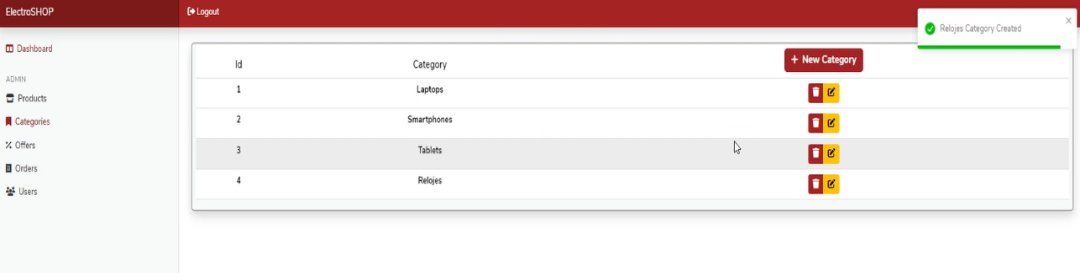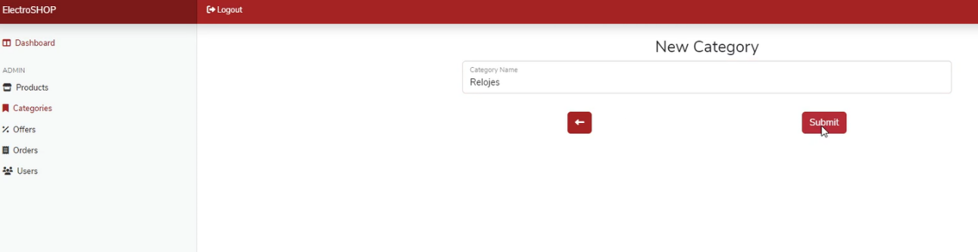**8. Prototipos:**